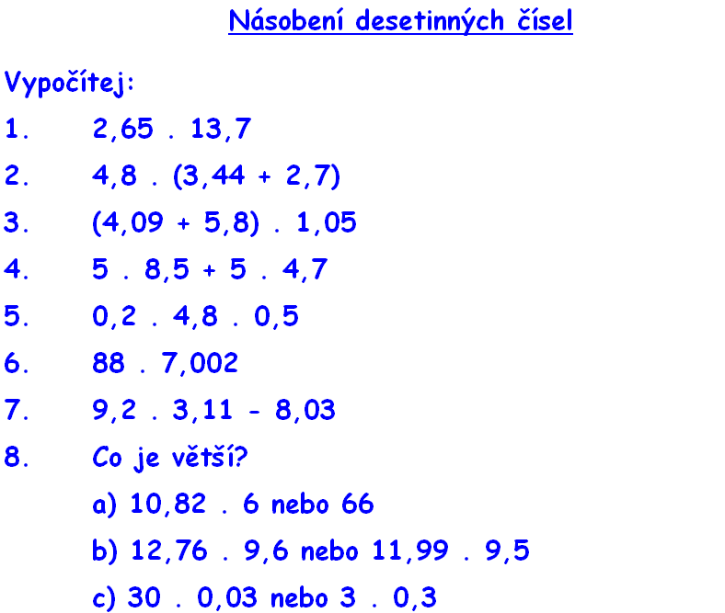

počet bodů:
hodnocení:

